任务9

misc-4 Writeup：OPC UA 地址空间隐藏通道

题目信息
题目给出了两份取证材料：
- plant_nodeset.xml：OPC UA 服务器导出的地址空间；
- plant_opcua.pcap：MES 侧交换机的镜像流量。
题面提示攻击者可能通过自定义方法把内部缓存写入地址空间，因此需要将 PCAP 中的方法调用和 NodeSet 中的节点定义关联起来。
最终 Flag：
flag{0PCUA_N0d3Id_C0v3rt_2026}

1. 附件检查
压缩包中包含以下文件：
plant_nodeset.xml
plant_opcua.pcap
流量共 1889 个数据包，其中包含 OPC UA、Modbus/TCP、NTP 等协议。大部分 OPC UA 流量来自 MES、HMI 和工程师站，存在较多用于混淆的正常 Browse、Read、Publish 和 Call 请求。
可以先用 Wireshark/TShark筛选 OPC UA 方法调用：
tshark -r plant_opcua.pcap \
-Y "opcua.servicenodeid.numeric == 712" \
-T fields \
-e frame.number -e ip.src -e opcua.nodeid.string -e opcua.UInt32
712 是 OPC UA 二进制协议中 CallRequest 的编码 NodeId。

2. 定位异常方法调用
常规客户端主要调用以下方法：
Diagnostics.Util.Ping
Diagnostics.Util.ClearLog
Diagnostics.Util.SelfTest
Server.Diagnostics.GetStats
在第 809、812、815 帧附近，出现了一条来源明显不同的 OPC UA 会话：
源地址：10.40.9.77
源端口：53999
目的地址：10.40.3.20:4840
该主机连续调用了三个不属于常规业务的方法：
帧号 | 方法 | UInt32 参数
809 | Diagnostics.Internal.Dump | 109
812 | Diagnostics.Internal.Trace | 58
815 | Diagnostics.Legacy.Snapshot | 145
其中第 809 帧末尾的原始数据如下：
Diagnostics.Internal.Dump 01 00 00 00 07 6d 00 00 00
这里：
- 01 00 00 00 表示输入参数数组包含一个元素；
- 07 是 OPC UA Variant 的 UInt32 类型标记；
- 6d 00 00 00 按小端序解析为十进制 109。

3. 分析 NodeSet 中的隐藏方法
在 plant_nodeset.xml 中搜索上述方法，可以找到三个自定义 UAMethod。它们的 Description 并不是普通描述，而是 Base64 数据。

Dump
<UAMethod NodeId="ns=3;s=Diagnostics.Internal.Dump"
BrowseName="3:Diagnostics.Internal.Dump"
ParentNodeId="ns=3;i=1000">
<DisplayName>Dump</DisplayName>
<Description>eyJjYXJyaWVyIjoiRGlhZy5DYWNoZS5TbG90Iiwic2xvdHMiOjQwLCJzdGF0dXMiOiJhY3RpdmUiLCJzaW5jZSI6IjIwMjYtMDgtMjAifQ==</Description>
</UAMethod>
Base64 解码结果：
{"carrier":"Diag.Cache.Slot","slots":40,"status":"active","since":"2026-08-20"}

Trace
{"carrier":"Diag.Cache.Mirror","slots":40,"status":"disabled","since":"2025-11-03"}

Snapshot
{"carrier":"Diag.Snapshot.Entry","slots":40,"status":"deprecated","since":"2024-06-15"}
三组节点都像是潜在载体，但只有 Diagnostics.Internal.Dump 的状态为 active。因此真正的载体是：
Diag.Cache.Slot.00 ～ Diag.Cache.Slot.39
它对应的流量参数，也就是后续解码密钥，为 109。

4. 排除地址空间中的干扰节点
NodeSet 中除了 .00 到 .39，还特意加入了以下外观相似的节点：
Diag.Cache.Slot.0A
Diag.Cache.Slot.0B
...
Diag.Cache.Slot.0H
Diag.Cache.Slot.40
...
Diag.Cache.Slot.49
方法元数据已经明确指出 slots 为 40，所以只应选择十进制编号 .00 到 .39。如果简单按字符串前缀提取全部节点，解码结果末尾会出现非法 Base64 字符。
按照槽位编号排序后，部分节点如下：
槽位 | NodeId
00 | 2054029367
01 | 2054029312
02 | 2054029333
03 | 2054029317
04 | 2054029367
… | …
39 | 2054029396
这组节点的最小整数 NodeId 为：
base = 2054029312

5. 还原隐藏数据
节点的 BrowseName 只负责标识字节顺序，真正的数据编码在整数 NodeId 与基准值的差中。将 PCAP 中的 UInt32 参数作为单字节异或密钥：
encoded[i] = (NodeId[i] - base) XOR key
本题参数为：
base = 2054029312
key = 109
例如前几个字节：
Slot 00: (2054029367 - 2054029312) XOR 109 = 90 = 'Z'
Slot 01: (2054029312 - 2054029312) XOR 109 = 109 = 'm'
Slot 02: (2054029333 - 2054029312) XOR 109 = 120 = 'x'
Slot 03: (2054029317 - 2054029312) XOR 109 = 104 = 'h'
依次处理 40 个槽位后得到：
ZmxhZ3swUENVQV9OMGQzSWRfQzB2M3J0XzIwMjZ9
该字符串符合 Base64 特征，解码：
echo ZmxhZ3swUENVQV9OMGQzSWRfQzB2M3J0XzIwMjZ9 | base64 -d
得到：
flag{0PCUA_N0d3Id_C0v3rt_2026}

6. 自动化复现
目录中的 solve.py 只使用 Python 标准库，自动完成以下步骤：
- 解码所有自定义方法的 Description；
- 找到状态为 active 的方法及其载体；
- 从 PCAP 原始数据中提取该方法的 UInt32 调用参数；
- 严格筛选 .00 到 .39；
- 从节点 ID 中恢复 Base64 并解码 Flag。
运行：
python .\solve.py
输出：
active method : Diagnostics.Internal.Dump
carrier : Diag.Cache.Slot (40 slots)
call key : 109
NodeId base : 2054029312
encoded : ZmxhZ3swUENVQV9OMGQzSWRfQzB2M3J0XzIwMjZ9
flag : flag{0PCUA_N0d3Id_C0v3rt_2026}
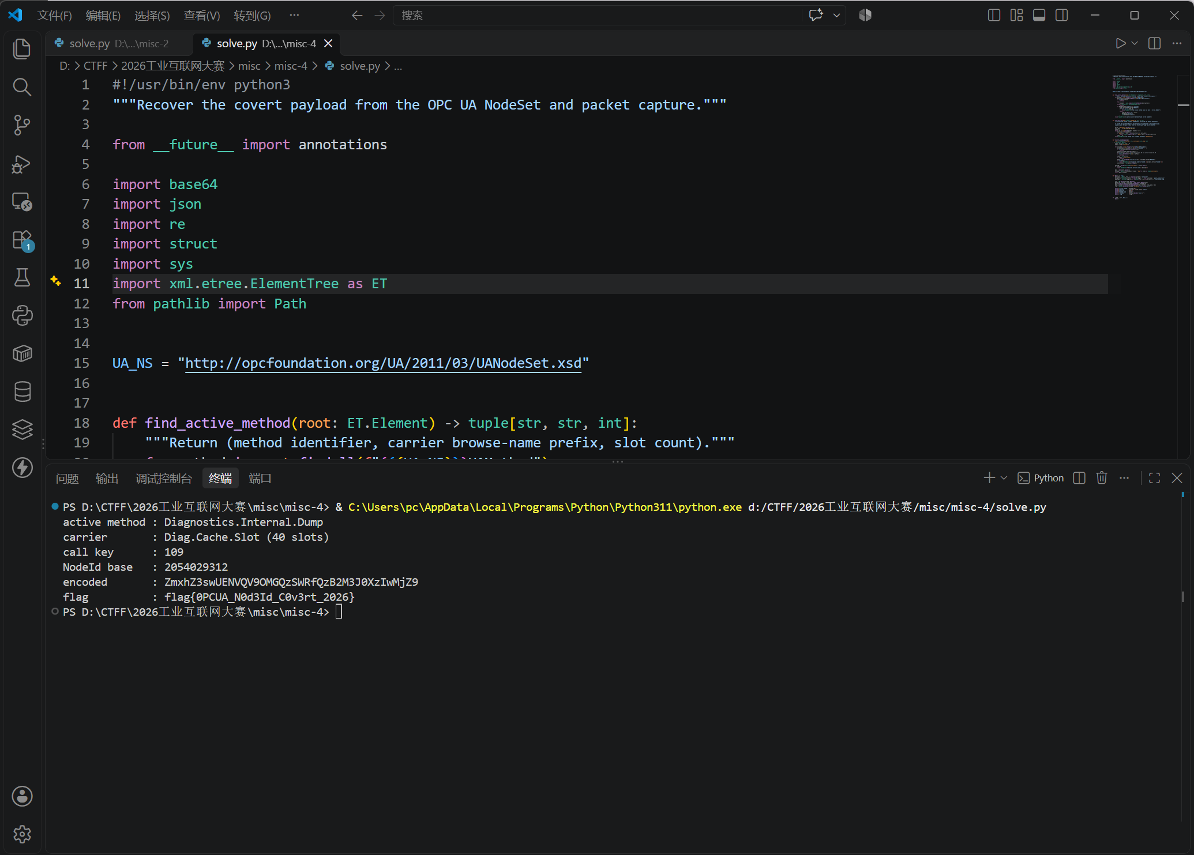

总结
本题的隐藏通道由两份材料共同构成：
- PCAP 给出异常方法调用以及异或密钥；
- NodeSet 的方法 Description 给出有效载体和槽位数量；
- 对应变量的整数 NodeId 差值承载实际数据；
- 最终数据仍需进行一层 Base64 解码。
单独分析 PCAP 只能得到三个数字，单独分析 NodeSet 又会面对多组载体和大量仿冒节点。只有将 active 方法、调用参数和对应节点组关联起来，才能完整恢复 Flag。

